吉林大学教务管理系统

教材管理
操作手册

目 录
1 系统登录 1
1.1 登录系统 1
1.2 系统首页 1
2 教材管理使用说明 3
2.1 根据课程选用教材 3
2.2 添加教材 6
2.3 教材库信息查询 7

1 系统登录

1.1 登录系统
方法1：使用校园网登录：https://iedu.jlu.edu.cn 账号密码为统一身份认证一致。
方法2、校外吉林大学VPN登录：https://webvpn.jlu.edu.cn ，登录认证后新教务系统账号密码均为职工号。
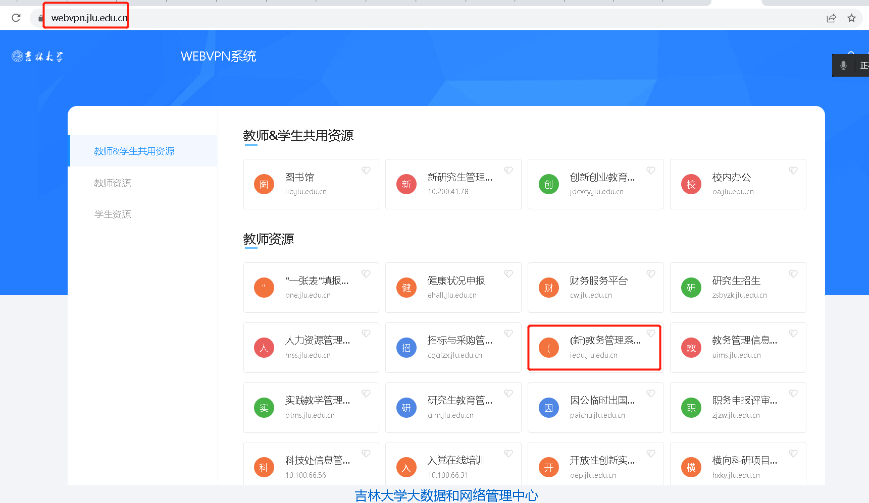

1.2 系统首页
方法1、登陆后页面，在“申请服务”标签下进行“教材管理”进行业务操作
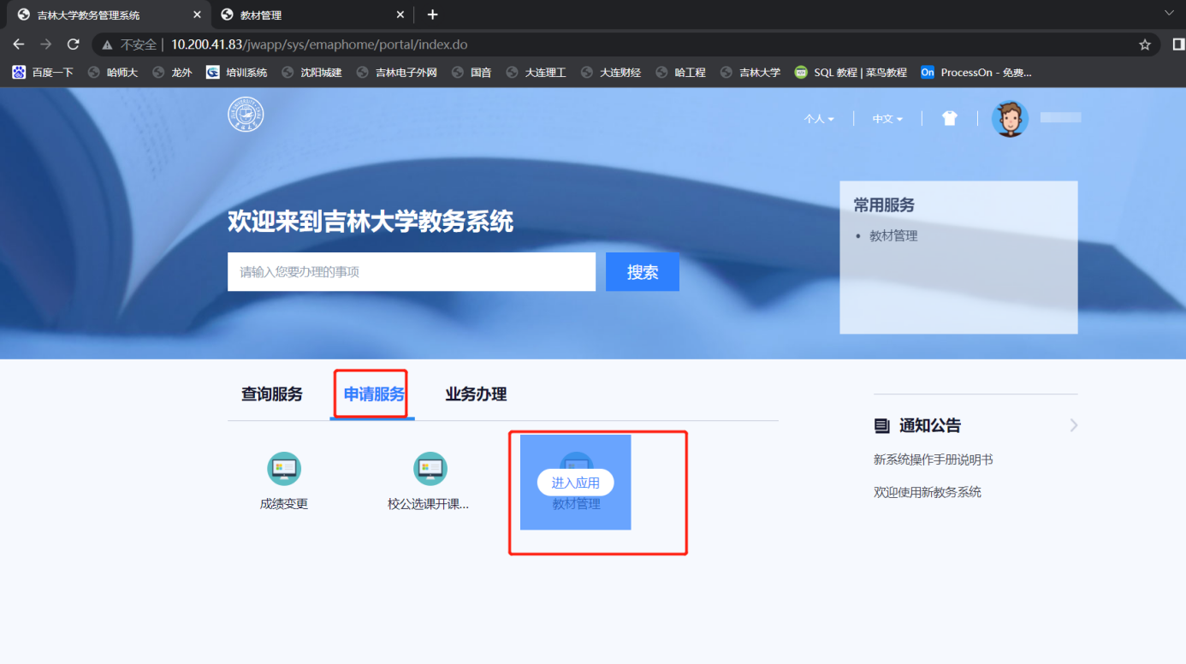
图1-2
方法2：在左侧“教材管理”菜单下进行业务操作，如图1-3

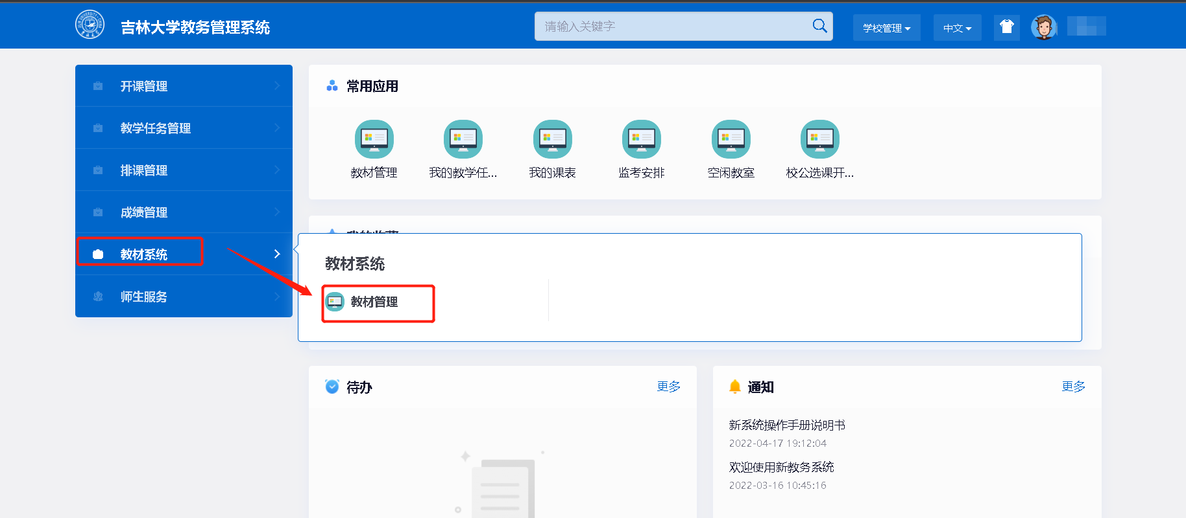
图1-3

2 教材管理使用说明

2.1 根据课程选用教材
课程负责人或承担该课程教学计划的教师均可看到对应课程的记录，并进行教材选用操作，如图2-1-1所示。提交教材选用信息后该课程将被锁定，不可再进行教材选用操作，需要修改教材选用信息需联系教学秘书进行退回。

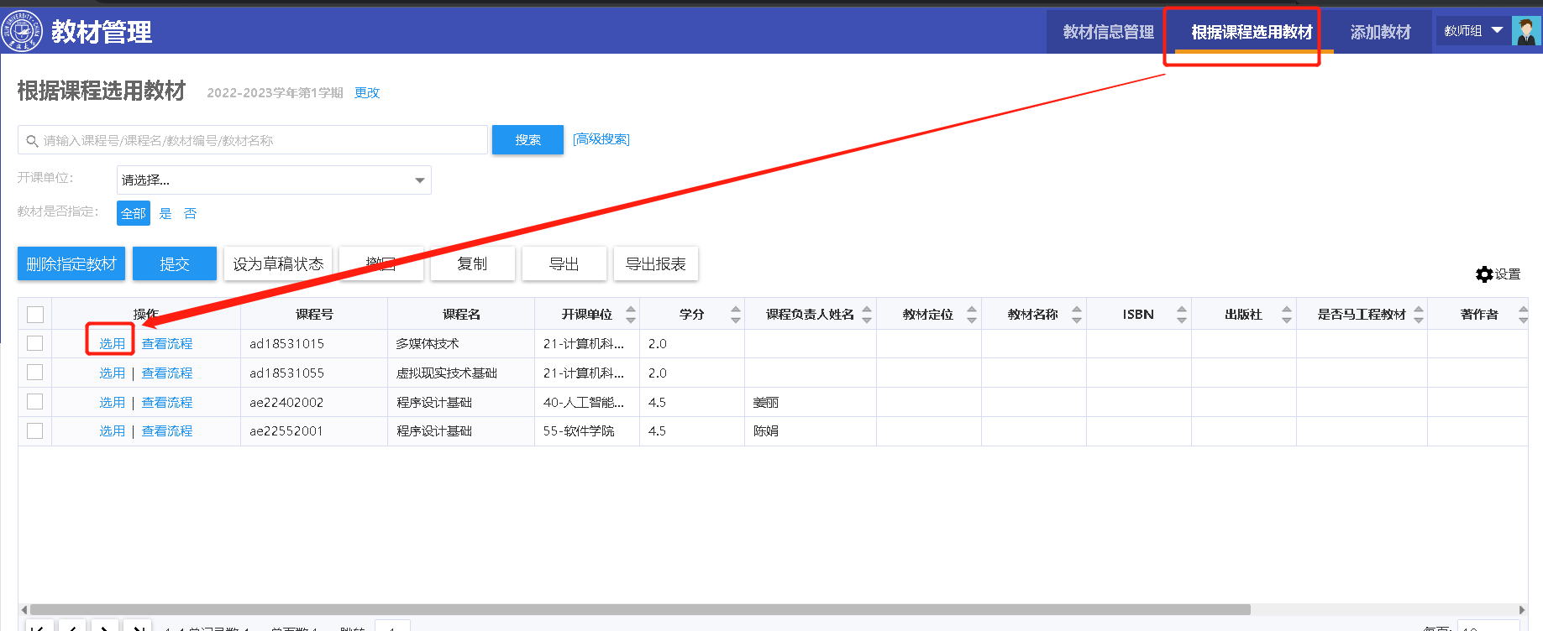
图2-1-1
【选用】选用教材，如图2-1-2所示，教师可从已预存的教材库中选取教材进行绑定，如已有教材库中未包含目标教材，可申请新增，具体操作见2.2（添加教材），新增教材通过审核后，再进行“根据课程选用教材”的操作。
【提交】进行教材选用后，需要点击“提交”按钮（按照课程整体提交，任意选择一条记录提交即可），教材指定流程到课程开课单位教学秘书进行审核。
【查看流程】查看课程指定教材数据后经过的审核情况

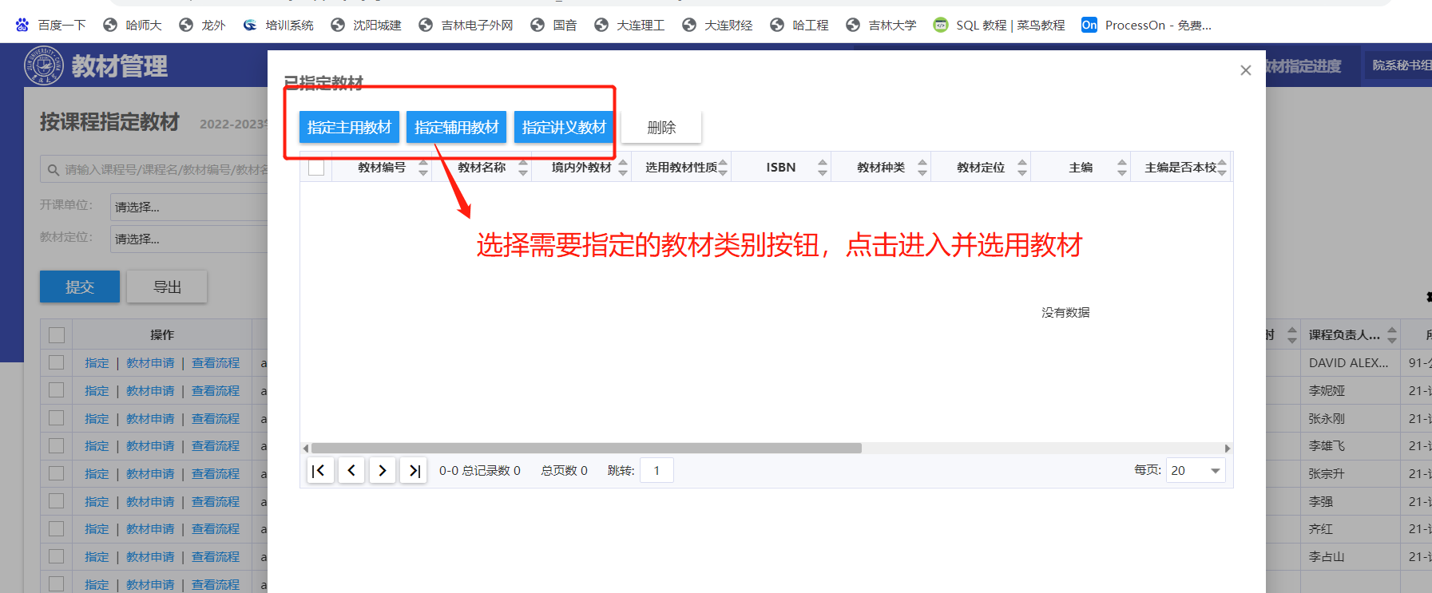
图2-1-2
【删除】删除已选中的教材数据
【指定主用教材】指定教材定位为主用教材的教材数据，如果课程是马工程课程主用教材类型也必须是马工程教材，图2-1-3。
【指定辅用教材】 指定教材定位为辅用教材的教材数据。
【指定讲义教材】所有在教学过程中使用的、非公开出版物均归为自编讲义。指定教材定位为讲义的教材数据，且此处显示的教材性质都是“自编讲义”。
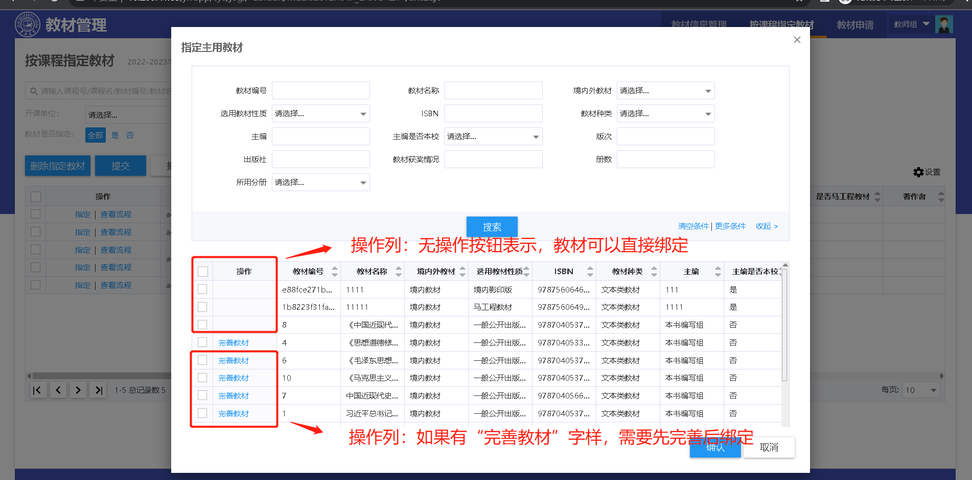
图2-1-3
【完善教材】已有教材库中，部分教材信息尚不明确，需要补充完整再进行“根据课程选用教材”操作。一经完善信息将锁定，信息完善务必准确。图2-1-4
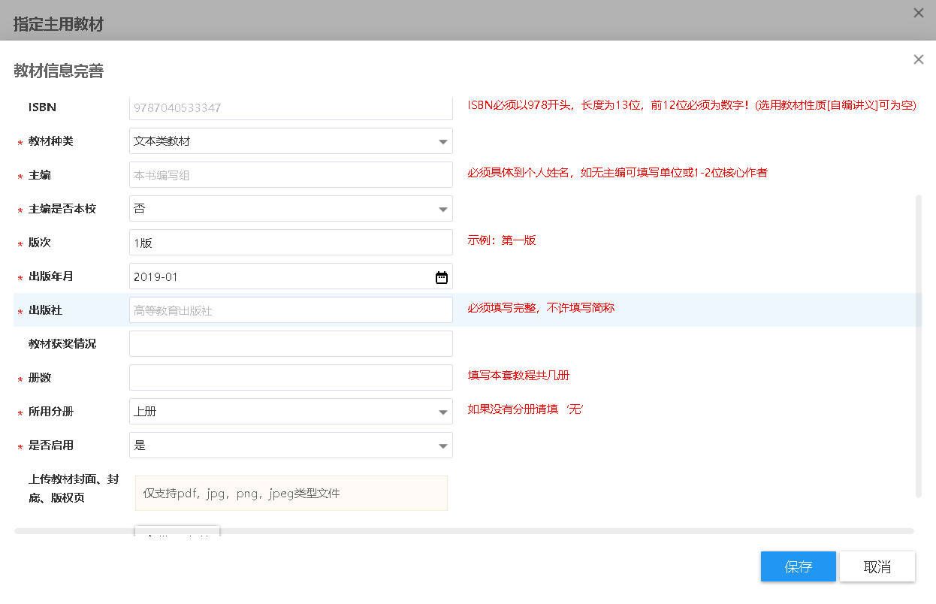
图2-1-4

2.2 添加教材
如需选用的教材不在现有教材库中，需要在添加教材菜单中进行新教材申请，点击“添加教材”按钮操作，如图2-1-1
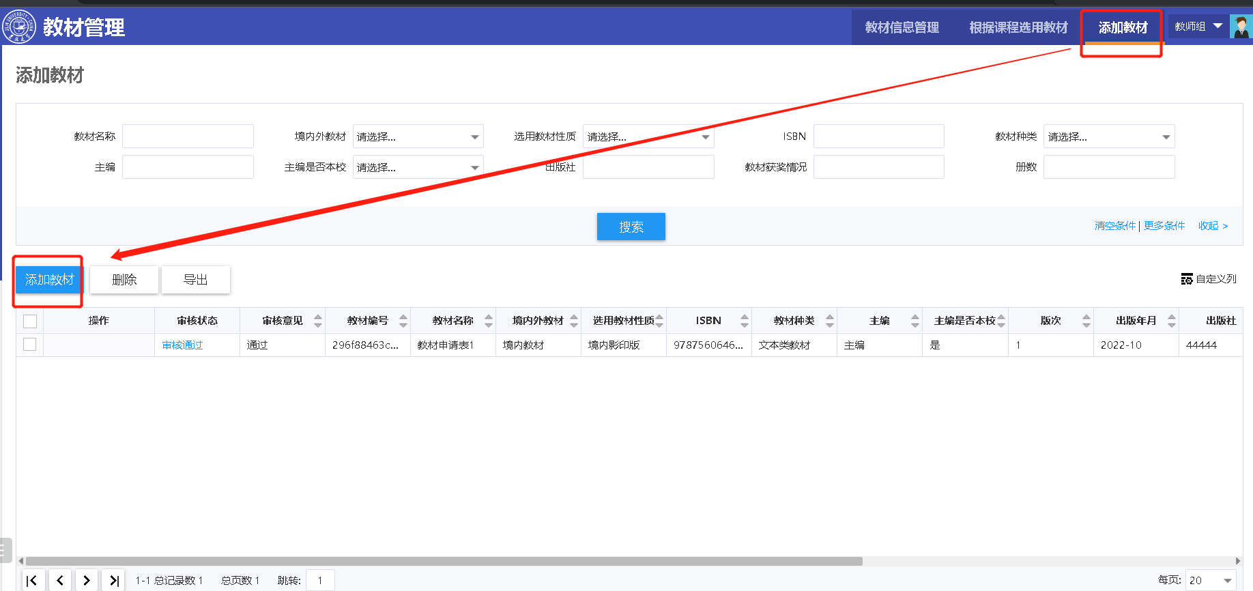
图2-2-1

【添加教材】如下图2-4所示，将带*字段填写完毕后可以点击“保存”或者“提交”
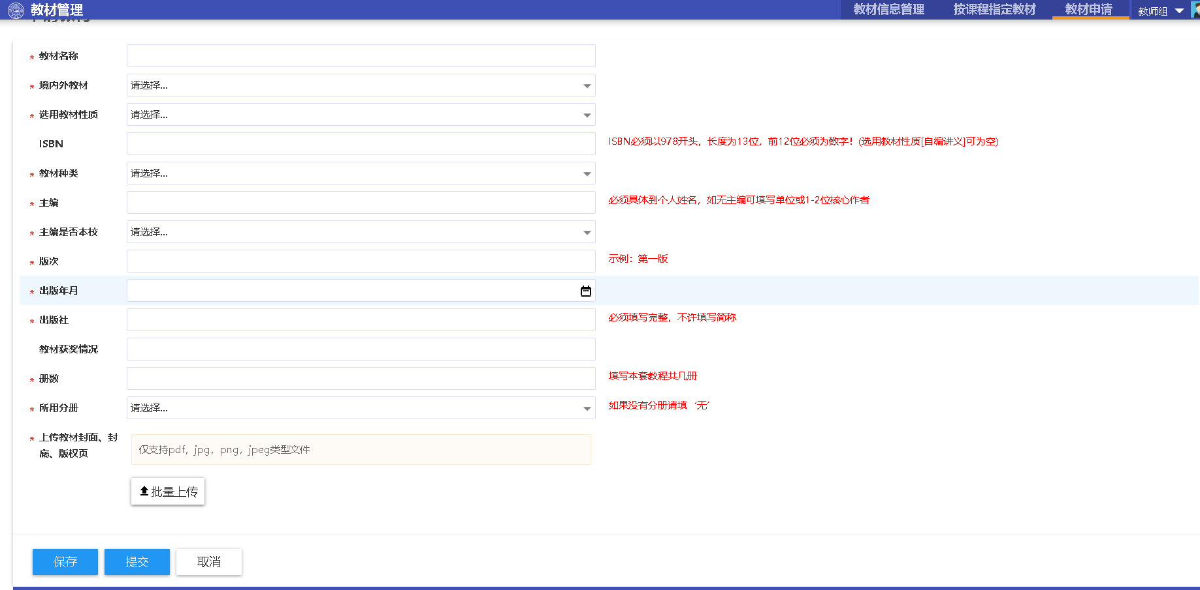
图2-2-2

【保存】将填写的添加教材数据暂时保存
【提交】将填写的添加教材数据提交教材科审核，一般审核时间为24小时，如遇长时间未过审，请通过教学秘书联系教务处教材管理科。
【删除】删除草稿状态的添加教材数据
【撤回】将提交的添加教材数据审核状态变为草稿可以继续编辑后在提交

2.3 教材库信息查询
查看现有教材库信息
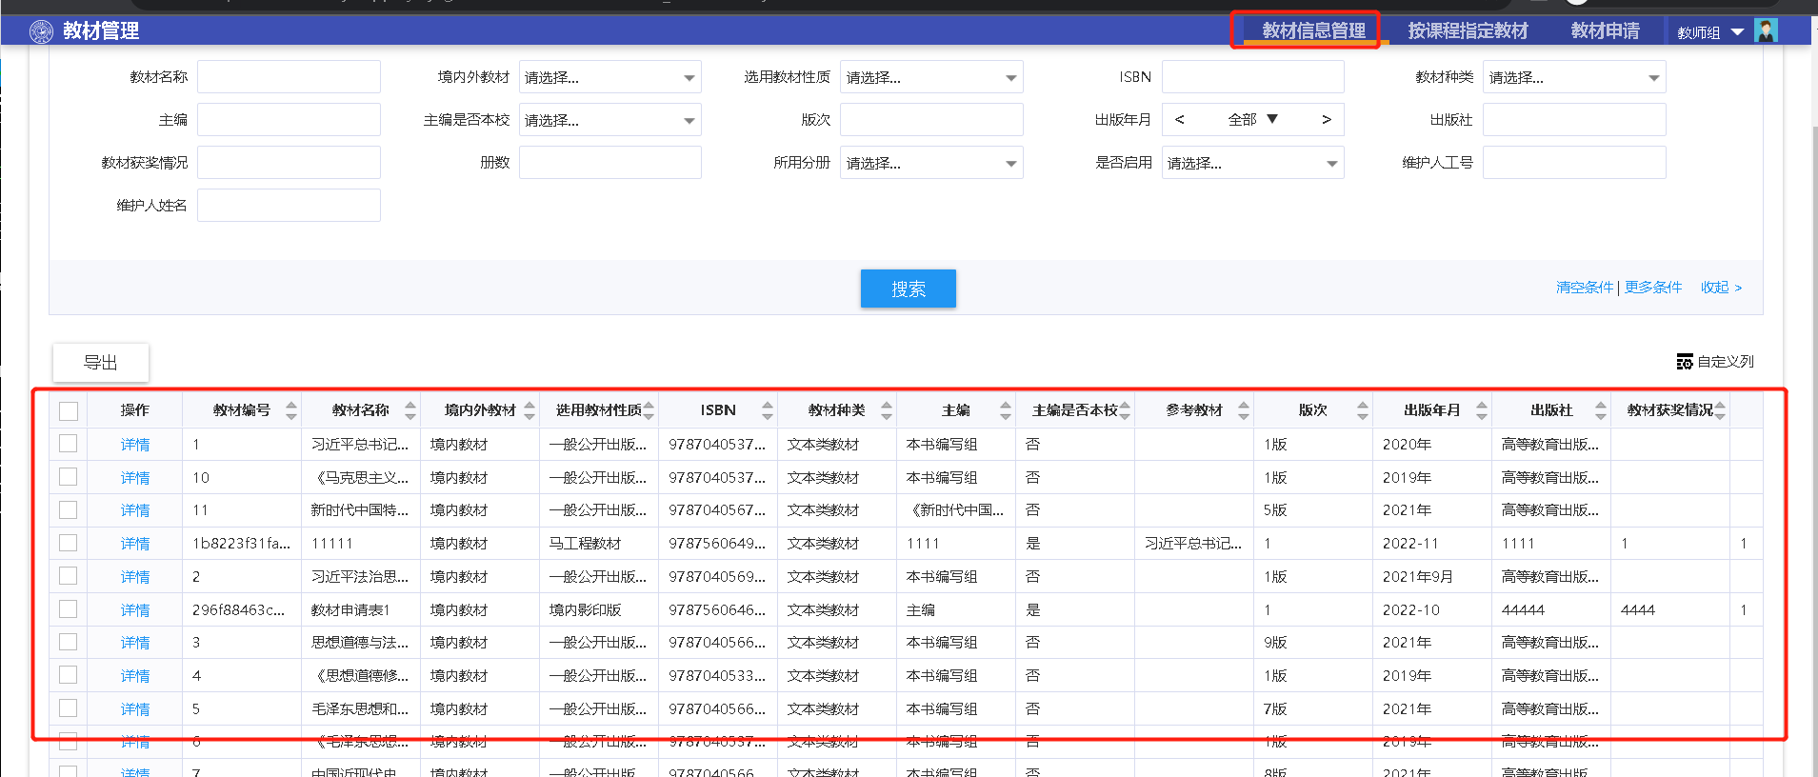

图2-3

